Imágenes de las animaciones de cada una de las pantallas

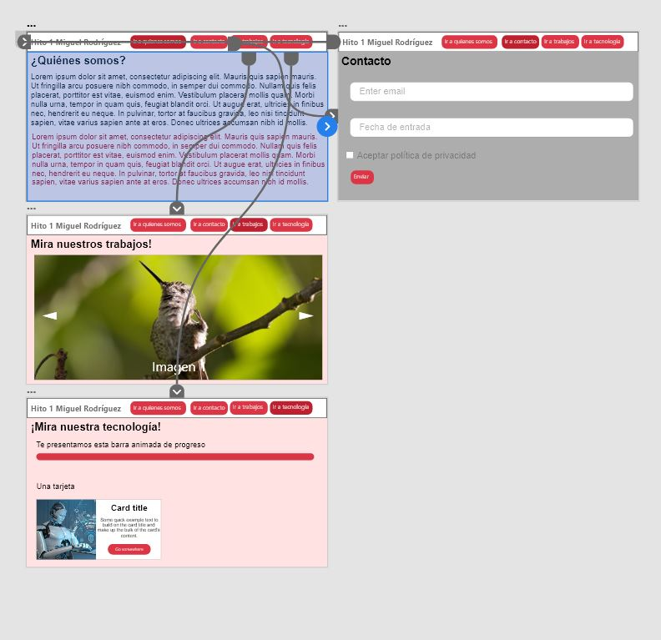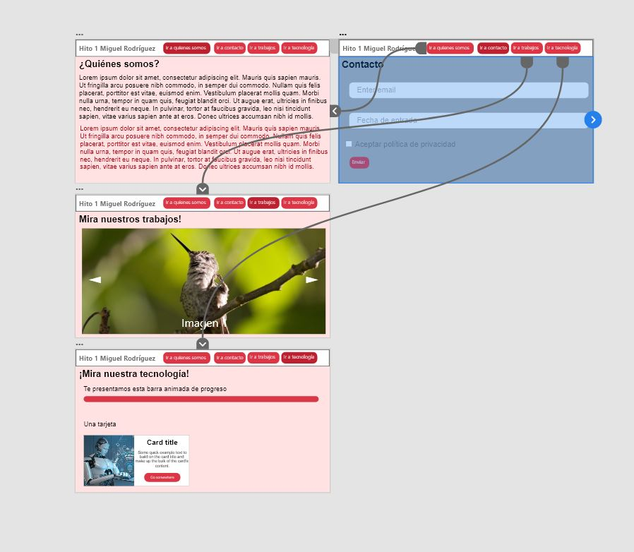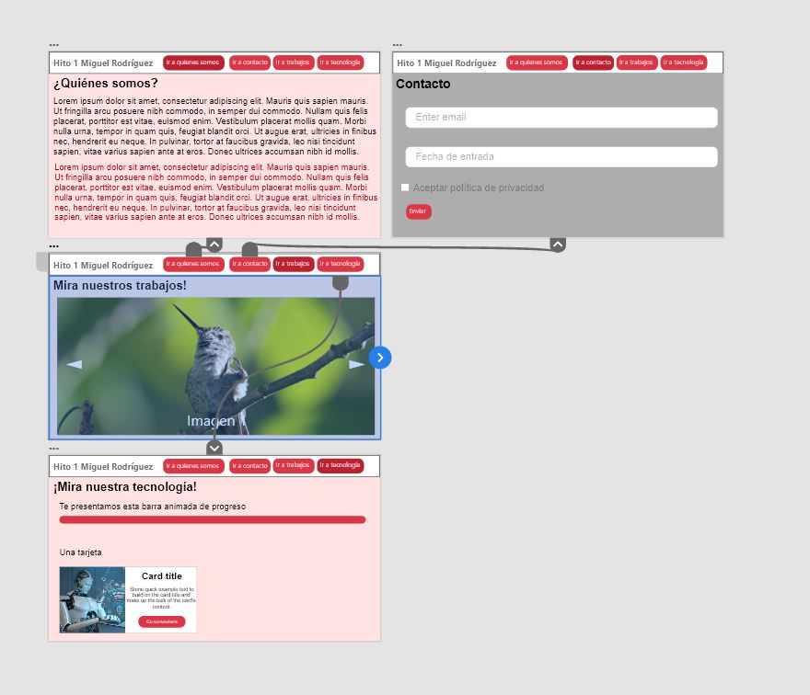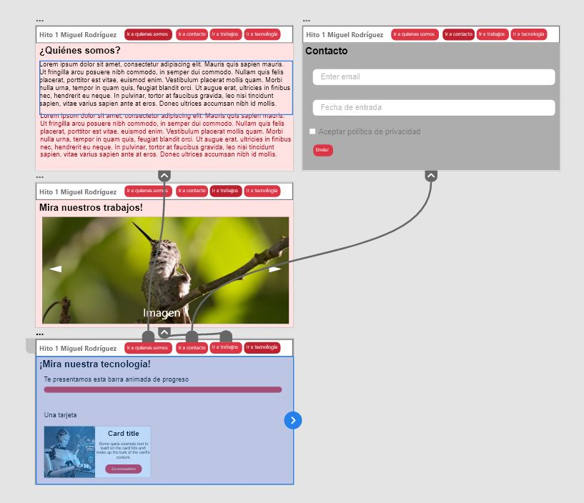

**Convertir adobe XD en CSS, Paso 1:** haga clic en el botón del menú de navegación en la esquina superior izquierda del software.

**Paso 2:** desplácese hasta abajo y luego haga clic en la opción Complementos. Eso abrirá un nuevo panel de Complementos a la derecha del menú principal.

**Paso 3:** Seleccione la opción Descubrir complementos en el panel Complementos.

**Paso 4:** en la página siguiente, busque HTML y luego haga clic en el botón Instalar junto al complemento Web Export.

Una vez que haya instalado el complemento requerido, abra el proyecto que desea exportar a HTML y luego continúe con los siguientes pasos. Para este artículo, usaré una mesa de trabajo gratuita de Adobe XD que encontré en línea.

**Paso 5:** Seleccione la mesa de trabajo que desea exportar haciendo clic en ella.

**Paso 6:** Ahora haga clic en el botón de menú, navegue hasta el panel Complementos y luego elija la opción Exportar mesa de trabajo de la nueva configuración del complemento Web Export.

Desde la misma ventana, también puede optar por exportar varias mesas de trabajo o la última mesa de trabajo que editó.

**Paso 7:** en la ventana emergente Exportar mesa de trabajo, agregue un nombre para el archivo y luego seleccione la carpeta en la que desea guardar el archivo haciendo clic en el pequeño icono de carpeta junto a la opción Exportar carpeta.

**Paso 8:** Ahora, si desea agregar un script externo, una hoja de estilo o fuentes alternativas al archivo exportado, puede agregarlos en la misma ventana.

**Paso 9:** Luego, puede elegir las dimensiones del archivo HTML de salida escribiendo los valores en el espacio en blanco al lado de la opción Tamaño.

**Paso 10:** para asegurarse de que el proyecto se escala correctamente, también puede seleccionar varias configuraciones de escala desde la misma ventana marcando la casilla junto a cada opción.

**Paso 11:** Además, puede elegir cualquier configuración adicional como Navegación del teclado, Actualización automática, etc. marcando las casillas junto a las opciones.

**Paso 12:** Una vez que haya finalizado todas las configuraciones, simplemente haga clic en el botón azul Exportar y listo. Su mesa de trabajo aparecerá como un archivo HTML en la carpeta de destino que seleccionó previamente.

Desde la misma ventana, también podrá copiar el CSS y el marcado de su mesa de trabajo si también desea compartir esa información con su desarrollador.

Una vez más, tenga en cuenta que el HTML exportado de ninguna manera se puede utilizar para desarrollar un sitio web completamente funcional. A partir de ahora, no hay forma de que publique un proyecto de Adobe XD en la web directamente, y de acuerdo con varias discusiones en los foros de Adobe, no habrá uno pronto.